**Lab 1: Cài đặt và cấu hình môi trường phát triển ứng dụng PHP - Viết ứng dụng PHP cơ bản**

* **Mục tiêu:**
* Thiết lập môi trường phát triển ứng dụng PHP
* Hiểu về cơ chế truyền – nhận thông tin trong ứng dụng PHP

1. **Cài đặt môi trường chạy ứng dụng**

* Cài đặt gói đầy đủ XAMPP Apache + MariaDB + PHP + Perl tại website <https://www.apachefriends.org/download.html>
* Khởi động môi trường phát triển

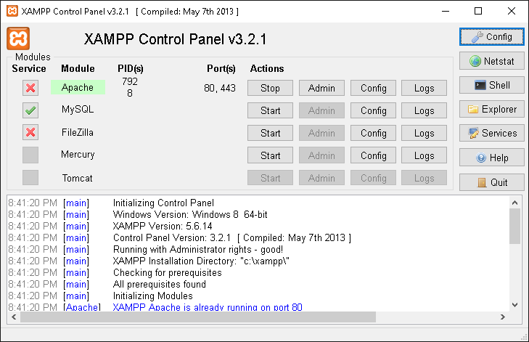

* Truy cập tới đường dẫn: <http://localhost>
* Cài đặt công cụ soạn thảo miễn phí ATOM: <https://atom.io/>

1. **Phát triển ứng dụng PHP đầu tiên:**

*Viết chương trình xếp loại kết quả tuyển sinh theo 3 môn thi Toán, Lý, Hóa*

* Truy cập vào thư mục htdocs, nằm trong thư mục gốc cài đặt **Xampp (mặc định là: C:\xampp\htdocs)**
* Tạo Thư mục có tên là **LAB1**
* Khởi động **Atom/ chọn File/ Add Project Folder**, chọn tới thư mục **LAB1** đã tạo trước đó
* Nhấn chuột phải vào thư mục **LAB1** trọng **Atom** chọn **New File/ Đặt tên là Index.php,** tương tự tạo mới File **Stylesheet** đăt tên là **site.css**

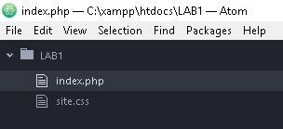

* Mở file Index.php để viết ứng dụng

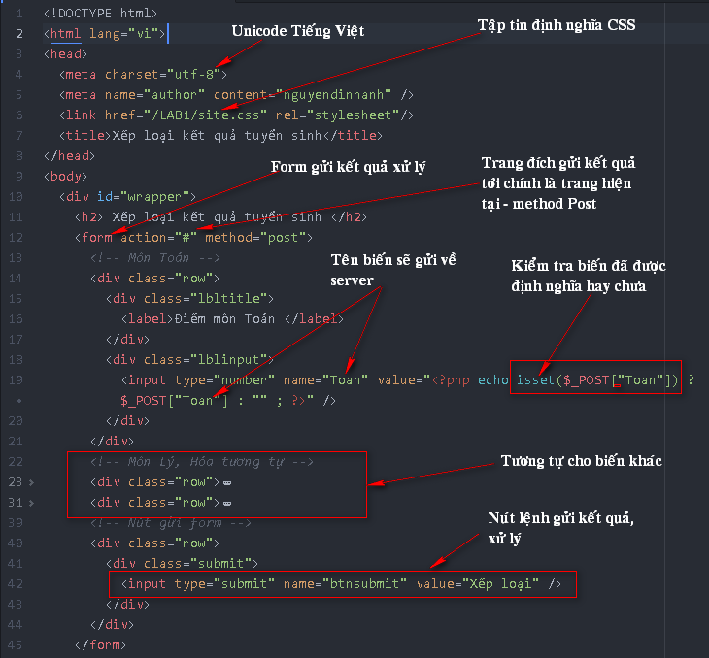

* Tập tin định nghĩa **css**

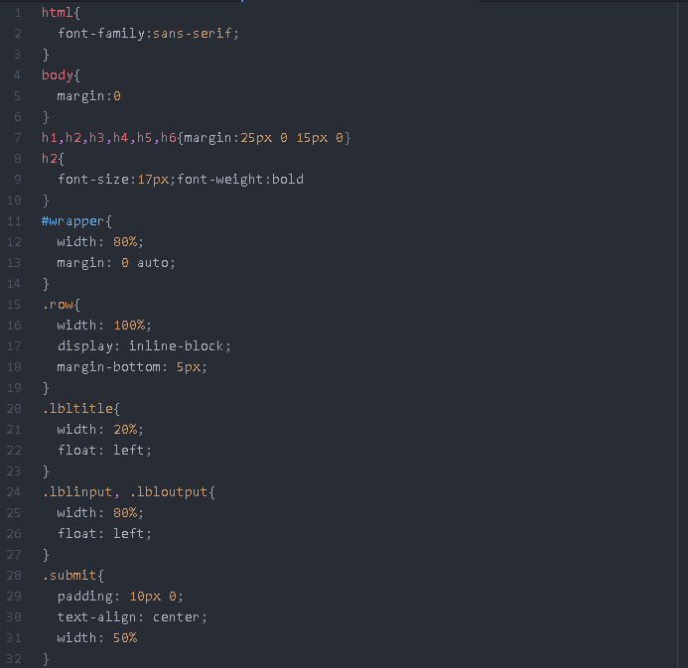

* Kết quả đã xây dựng được form tra cứu như hình

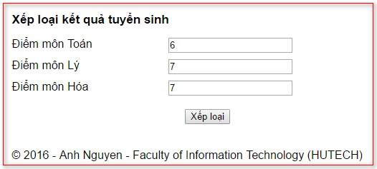

* Viết xử lý sau khi form được gửi về server
* Xử lý cho kết quả tính toán Tổng điểm:
* Thêm đoạn code sau khi dưới dưới thẻ đóng kết thúc **form </form>**

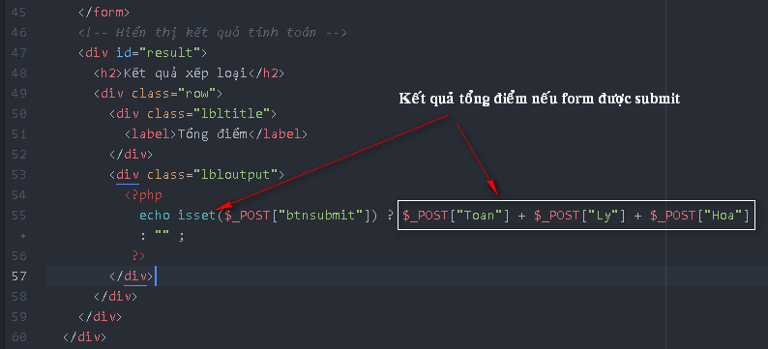

* Sau khi thực hiện viết code xử lý cho ứng dụng ta được kết quả như hình

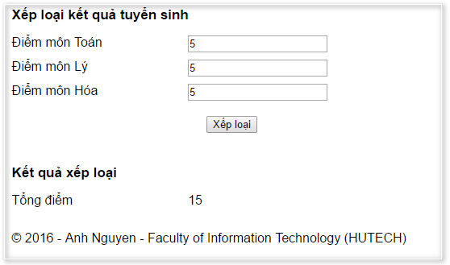

* Tương tự, thực hiện viết xử lý cho Cột xếp loại

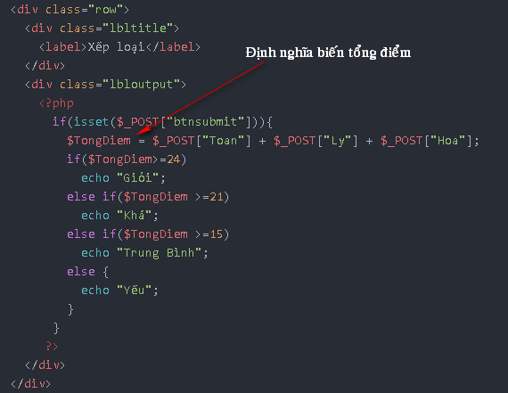

* Kết quả sẽ được màn hình

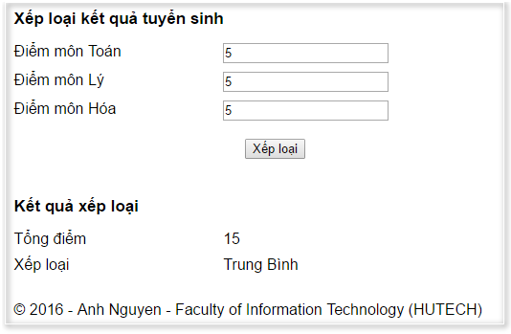

***Mở rộng:* Sinh viên được yêu cầu thiết kế thêm ô tùy chọn “Khu vực” để cộng điểm ưu tiên trong xét tuyển với mức cộng điểm như sau: Nếu là KV1, 2 thì cộng 5 điểm, nếu là KV3 thì cộng 3 điểm, ngược lại sẽ không được cộng điểm**

**Các bước thực hiện**

* Bổ sung thêm ô tùy chọn dưới dạng **combobox** vào form (Thêm dòng này ngay dưới dòng điểm môn **Hóa**)

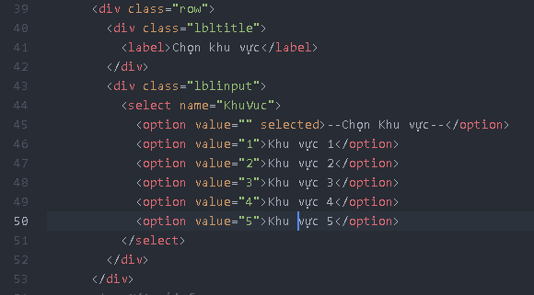

* Thêm xử lý cho phần kết quả **“Điểm Ưu Tiên”.** Đặt phần code này ngay dưới dòng xếp loại

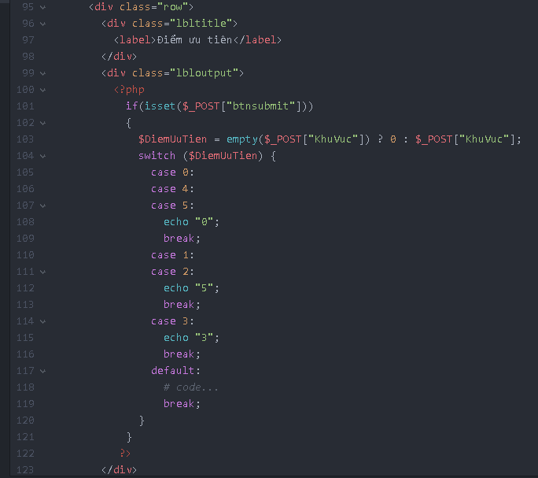

* Kết quả được màn hình

